Kontaktloser Strom

So funktioniert es...
Inhaltsverzeichnis
A ÜBERBLICK 3
B LERNAUFGABE 9
C BEZUG ZUM RAHMENLEHRPLAN 20
D ANHANG 29

- Geräte für die Experimente
- Lösungen ausgewählter Aufgaben
- Wortliste für die Sprachförderung
- Bildnachweise, Links

A Überblick

Unterrichtsfach | Physik
Jahrgangsstufe/n | 9 - 10
Niveaustufe/n | E - H
Zeitrahmen | 2 Unterrichtsstunden
Thema | Experimente zum Nachweis von Induktionsspannungen

Themenfeld | 3.9 Magnetfelder und elektromagnetische Induktion

Kontext | Verbraucherbildung, technische Anwendungen, Beschreibung bzw. Erklärung der Induktionsvorgänge auf verschiedenen Niveaustufen
Schlagwörter | Induktionsladegerät, Wechselspannung, Elektromagnet, Eisenkern, Feldlinienmodell, Induktionsgesetz (qualitativ), Induktionsspannung
Zusammenfassung | Diese Lernaufgabe wird aus dem fachübergreifenden Thema „Verbraucherbildung“ entwickelt. Das drahtlose Aufladen von Smartphones und Zahnbürsten beruht auf der elektromagnetischen Induktion und findet sich häufig im Lebensalltag der Schülerinnen und Schüler. Eine Serie von kostengünstigen und minimalistischen Freihandexperimenten eröffnet individualisierte Zugänge für ein Erkunden und Beschreiben von Einflussfaktoren der Induktion. Die Schülerinnen und Schüler begreifen die Funktionsweise und die Handhabung von technischen Alltagsgeräten.  Zusätzlich bereitet die Lernaufgabe einen exemplarischen Anlass zur Reflexion über das physikalische Begründen (nature of science): Alle qualitativen und quantitativen Experimente lassen sich aufeinander zurückführen und darüber hinaus mithilfe des anschaulichen Feldlinienmodells untermauern.  Zur Erarbeitung des Themas stehen Material- und Hilfekarten bereit. Als Lernprodukt entsteht ein Informationsblatt. Die Lernaufgabe orientiert sich an den Standards der iMINT-Akademie Berlin. Sie bietet den Lernenden vielseitige Zugänge, beachtet sprachsensible Aspekte und nutzt mediale IT-Unterstützung für flexible, individualisierte Lernansätze.

Überblick über die Materialien für Schülerinnen und Schüler

Materialien |  | Hinweise zum Einsatz
Einstiegsbild und Dialog |  | Die Szene mit dem Smartphone in der U-Bahn führt auf die Frage „Strom übertragen ohne Kabel?“. Die Lehrkraft lenkt den offenen Einstieg mit ggf. weiteren Fragen auf die Hypothesenbildung:  - Kennt ihr weitere Beispiele? (Zahnbürste, Ladeschale…)  - Wie könnte man die Übertragung verbessern?  - Welche Einflüsse könnten die Übertragung behindern?
Aufgabenstellung und Materialübersicht |  | Die Struktur des Lernprodukts (Flyer zur Fahrgastinformation) sowie ein Überblick der Hilfematerialien werden dauerhaft am Smartboard gezeigt.
Basismaterialien | 1: Wesentliche Bauteile für das drahtlose Aufladen | Die Basismaterialien liegen von Anfang an für alle Schülerinnen und Schüler bereit.
 | 2: Beschreibt den Vorgang der Induktion.
 | 3: Experiment zum Erforschen von verschiedenen Einflussfaktoren
Zusatzmaterialien | 1: Experiment – Die Abhängigkeit der induzierten Spannung von $h, α$ und $d$ | Die Zusatzmaterialien (vertiefende Untersuchungsfragen) können (je nach Lerngruppe) eingesetzt werden.
2: Experiment - Die Abhängigkeit von der
Wicklungsart
Hilfekarten | 1: Eine Übersetzungshilfe | Die Hilfekarten liegen für Lerngruppen mit Problemen beim Verständnis bzw. beim Zugang zur Aufgabe individuell bereit.
 | 2: Erstelle ein Diagramm mit Excel
 | 3: Anschauliches Begründen mit dem Feldlinienmodell
Reflexion: Fragebogen zur Lernaufgabe |  | Die Schülerinnen und Schüler reflektieren ihre Lernprodukte (Flyer) und den Kompetenzzuwachs.

Hinweise für die Lehrkraft

Die Lernaufgabe steht im fachübergreifenden Thema „Verbraucherbildung“ im Sinne eines physikalisch fundierten Verstehens von der Funktionsweise und der optimalen Handhabung von technischen Alltagsgeräten. Die Kenntnisse vom Magnetismus stromdurchflossener Spulen und von der elektromagnetischen Induktion werden als bekannt und gegeben vorausgesetzt. Zur individuellen Erinnerung stehen die Basis(materialien) 1 und 2 bereit.
Für den Einstieg stellt eine fiktive Szene in der U-Bahn das Phänomen der drahtlosen Stromübertragung vor. Es werden erste Hypothesen zu Einflussfaktoren entwickelt. Das Ziel ist die Anfertigung eines Lernplakates (Flyers) mit Informationen über die Funktionsweise, praktische Handhabung und differenzierten experimentellen und theoretischen Erklärungen.
Die Schülerinnen und Schüler arbeiten in 2er-Gruppen. In einem Modell-Experiment Basis(material) 3 mit zwei Spulen werden verschiedene Einflussfaktoren untersucht: Abstand, Winkelstellung, Zwischenmaterialien (Papier, Stoff, Finger, Lineal, Alufolie, Eisenkern – bei gleichem Abstand). Die induzierte Spannung wird jeweils durch die Helligkeit einer Leuchtdiode angezeigt. Die Materialkarten, Experimente und Hilfen liegen zur Selbstbedienung bereit. Anschließend erstellen die Lerngruppen ihren Flyer mit den Basis-Informationen. Die geforderte Struktur vom Flyer sollte im gesamten Stundenverlauf am Smartboard eingeblendet bleiben.
Für besonders leistungsstarke Lerngruppen werden zusätzliche Freihand-Experimente Zusatz(material) 1 und 2 bereitgestellt. Zunächst wird die induzierte Spannung in einer einzelnen Induktionsschleife mit einem empfindlichen Digitalmessgerät (in mV) gemessen. Danach werden diese Drahtschleifen zu einer Spule aufgewickelt. Die Abhängigkeit von der Höhe, Durchmesser und Winkelstellung (relativ zur Feldspule) wird jeweils im Diagramm dargestellt. Die Handhabungshinweise zum drahtlosen Strom (aus dem Basis-Experiment 3) werden somit durch neue experimentelle Messergebnisse gestützt.
In einem weiteren Experiment Zusatz(material) 2 werden die einzelnen Leiterschleifen um einen Eisenkern gewickelt und die erzielbare Induktionsspannung gemessen. Der (proportionale) Anstieg mit der Windungszahl wird leichter mithilfe von Excel dargestellt Hilfe(karte) 2. Dieser lässt sich auf das elementare Experiment Zusatz(material) 1 zurückführen. Darüber hinaus lassen sich sämtliche Messergebnisse auch theoretisch mithilfe des anschaulichen Feldlinienmodells begründen Hilfe(karte) 3. Ein ausführlich diskutiertes Lösungsbeispiel finden Sie auf S. 30f und eine Auflistung der Experimentiermaterialien auf S. 29.
Abschließend können ausgewählte Flyer, z.B. unter der Dokumentenkamera, präsentiert werden. Eine zusätzliche Reflexion des experimentellen und theoretischen Zusammenhanges ermöglicht einen exemplarischen Einblick in die Natur des Begründens in den Naturwissenschaften. Die experimentell entdeckte und im Feldlinienmodell untermauerte Proportionalität von Windungszahl und Induktionsspannung führt zu einer weiteren technischen Anwendung - dem Transformator. In der Unterrichtreihe verbindet diese Lernaufgabe das Vertiefen bzw. Wiederholen von Elektromagnetismus und Induktion mit Experimenten. Diese dienen der Vorbereitung der Herleitung des Transformatorprinzips. Die vertiefenden Fragestellungen eignen sich auch für die Behandlung in der Sekundarstufe 2.
Sie als Lehrkraft können die Materialauswahl je nach Lerngruppe zunächst auf die Basismaterialien einschränken und differenziert erweitern. Sämtliche Materialien dürfen von Ihnen auch bearbeitet und verändert werden.
B Lernaufgabe

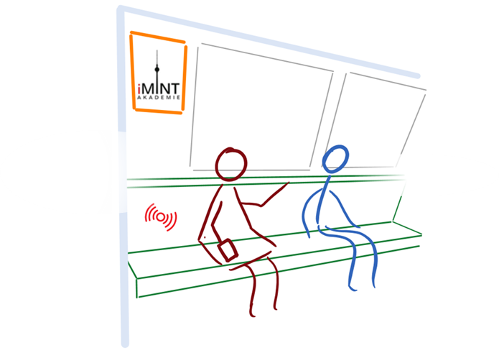
Neue Sitzbänke für die U-Bahn?
Das ist ja praktisch, gerade springt mein Auflade-Symbol des Smartphones an.
Ob es bei mir auch funktioniert?
Aufgabe: Erstelle ein Blatt zur Fahrgast-Information.
Übersicht über die Materialien
Titel: _______________________
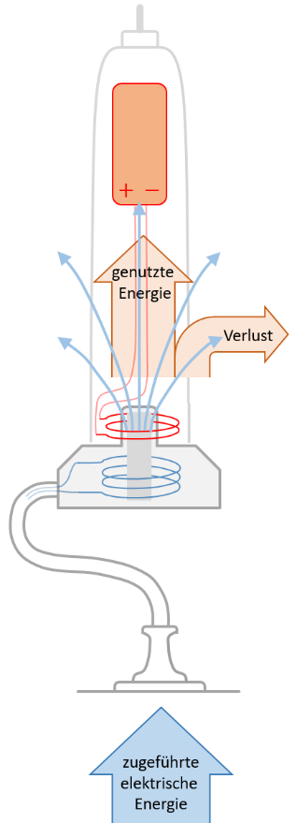
Basismaterial 1: Wesentliche Bauteile für das drahtlose Aufladen
Basis 1 Wesentliche Bauteile für das
drahtlose Aufladen

Basis 2 Beschreibe den Vorgang der
Induktion.

Basis 3 Experiment zum Erforschen von verschiedenen Einflussfaktoren

Zusatz 1 Experiment – Die Abhängigkeit der induzierten Spannung von $h, α$ und $d$
Zusatz 2 Experiment – Die Abhängigkeit
von der Wicklungsart

Hilfe 1 Eine Übersetzungshilfe

Hilfe 2 Erstelle ein Diagramm mit „Excel“

Hilfe 3 Anschauliches Begründen mit dem Feldlinienmodell
Zusatz: Bestätige deine Empfehlungen für die Handhabung
mithilfe von präzisen Diagrammen.
Skizze
So sollte man sitzen und so das
Smartphone am besten halten …
_________________________________
_________________________________
So funktioniert es …
________________________________
________________________________
So ist es aufgebaut …
_______________
_______________
_______________
Basismaterial 2: Beschreibe den Vorgang der Induktion.
Die drahtlose Energieübertragung findet man zum Beispiel bei elektrischen Zahnbürsten. Das Handstück der Zahnbürste wird durch das Aufstellen auf die Ladestation geladen. Dafür müssen beide Bestandteile nicht über ein Kabel verbunden werden.

In der Ladestation befindet sich eine Spule (Feldspule). Wenn darin Wechselstrom fließt, kann die untere Spule Energie übertragen.

In der Zahnbürste befindet sich auch eine Spule (Induktionsspule). Wenn beide Spulen in geeigneter Stellung zueinander angeordnet sind startet ein Induktionsvorgang. Die obere Spule empfängt Energie von der unteren Spule und kann die Batterie aufladen.
Damit die Batterie geladen werden kann, muss die Wechselspannung in Gleichspannung umgewandelt werden.
Erkläre den Ladevorgang mit dem Prinzip der Induktion.
Gelingt dir das nicht, dann schau dir Basismaterial 2 an.
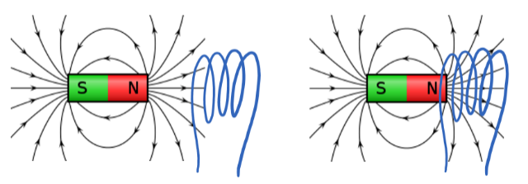
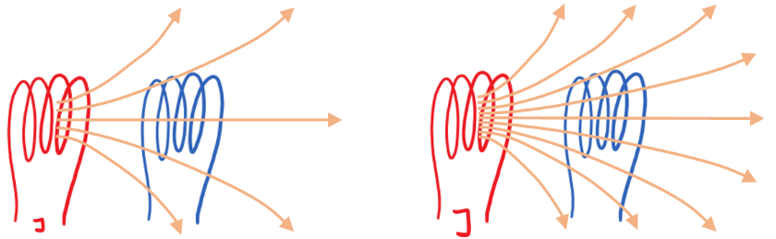
Basismaterial 3: Experiment zum Erforschen von verschiedenen Einflussfaktoren
Ende
Anfang
Anfang
Verschiebe den Magneten im Smartphone-Applet:
Endsituation
I $<$ I

Das funktioniert auch mit einer stromdurchflossenen Spule anstelle des Stabmagneten. Nur beim Einschalten oder bei Wechselstrom ändert sich das Magnetfeld dieser Spule (Feldspule). Somit steigt auch die Anzahl der Feldlinien, welche die Induktionsspule durchsetzen. Je stärker diese Feldänderung ist, desto mehr Spannung wird induziert.
Wird ein Magnet in eine Spule hinein oder aus einer Spule heraus bewegt, so ändert sich das von der Spule umfasste Magnetfeld. Am Anfang durchsetzt eine Anzahl von Feldlinien die Windungen der Spule (Induktionsspule). Diese Anzahl steigt bis zum Ende. Dabei entsteht eine positive oder negative Spannung. Wenn Magnet und Spule sich nicht bewegen, passiert nichts. Probiere es aus!
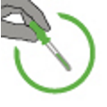
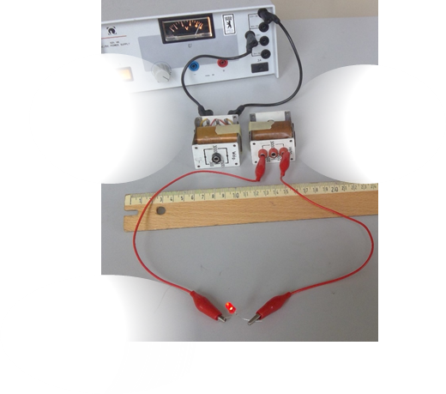
Zusatzmaterial 1: Experiment – Die Abhängigkeit der induzierten Spannung von Höhe $h,$ Winkelstellung $α$ und Durchmesser $d$
Aufgabe: Erforsche, welche Faktoren die Stromübertragung beeinflussen. Untersuche Abstände, Neigungswinkel, Materialien dazwischen. Wird sie größer, gleich oder gerade noch so nachweisbar?
LED
Die Helligkeit der LED zeigt an, ob der Strom gut übertragen wird oder schwach.
Feldspule:

1000 Windungen
und Eisenkern
[Tipp: mit Krepppapier fixieren]

Wechselspannung
$$U_{\sim }=15 V$$

Induktionsspule:

1000 Windungen
und Eisenkern

Leuchtdiode mit Krokodilklemmen anschließen
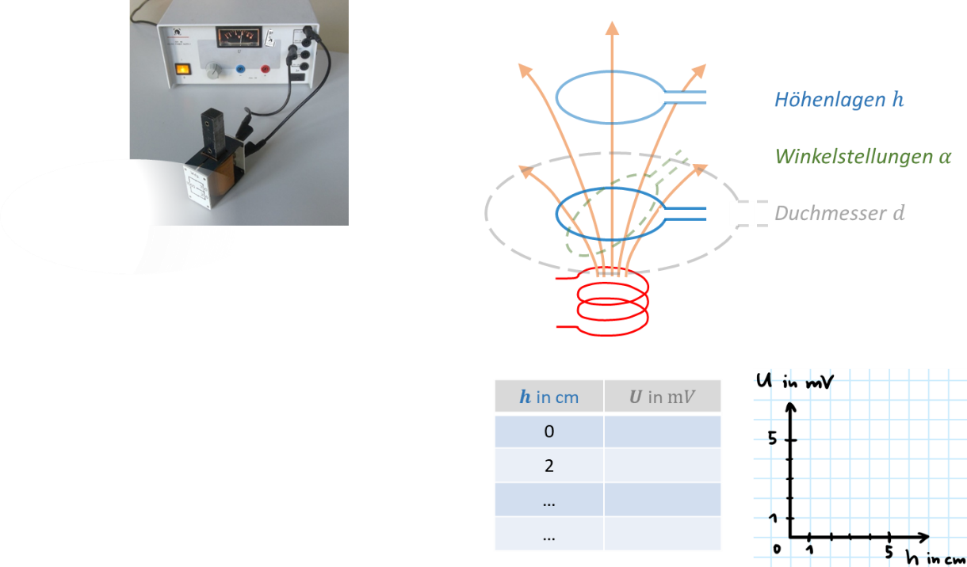
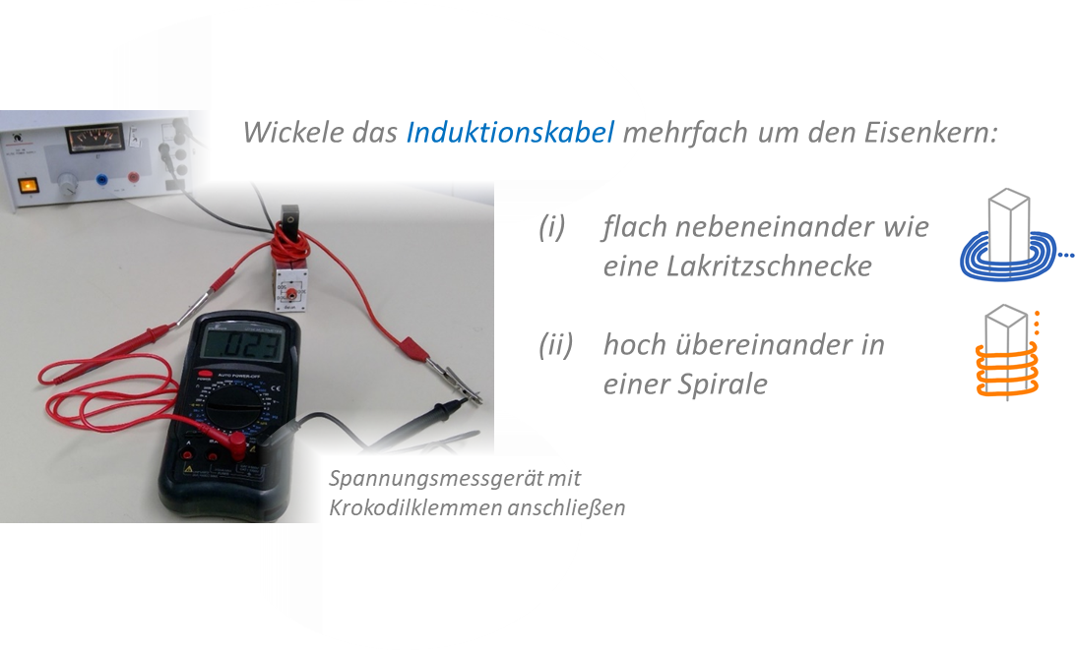
Zusatzmaterial 2: Experiment – Abhängigkeit der induzierten Spannung von der Wicklungsart
Miss die induzierten Spannungen und stelle die jeweiligen Abhängigkeiten, z.B. von $h$
($α$ und $d$) graphisch dar:

Halte eine einzelne Induktionsschleife in jeweils
3-4 verschiedenen Stellungen über der Feldspule:
In der Feldspule stecken zwei Eisenkerne und ragen heraus.
$1000$ Windungen
$$U_{\sim }=15 V$$

Aufgaben: Trage jeweils die induzierte Spannung 𝑈 in Abhängigkeit von der Windungszahl (bis mindestens Windungszahl ≥ 10) in dasselbe Diagramm ein (z.B. Graphen in blau bzw. orange).
Erstelle eine Messwerttabelle und ein Diagramm am Computer mit Excel. [ Hilfekarte 2]

Führe eventuelle Abweichungen auf das Experiment (Zusatzmaterial 1) zurück.

Begründe die verschiedenen induzierten Spannungen je nach Lage der
Induktionsschleifen im anschaulichen Feldlinienmodell. [ Hilfekarte 3]
Hilfekarte 1: Eine Übersetzungshilfe

Deutsch (Alltagssprache) | Verbinde! | so spricht der Wissenschaftler (Fachsprache)
Strom |  | Zeigen an jedem Raumpunkt die Kraftrichtung an. In Bereichen mit besonders starken Kräften liegen sie dichter nebeneinander.
Strom anschalten |  | Bezeichnet die gerichtete Bewegung von Ladungsträgern in einem Leiter.
Wechselstrom |  | Die Richtung des elektrischen Stroms wird periodisch geändert. Bei Netzspannung wird die Stromrichtung 50 mal in einer Sekunde geändert.
Magnetfeld |  | Eine Spannungsquelle wird angeschaltet. Bei einem geschlossenen Stromkreis, beginnen die Ladungsträger zu fließen.
Feldlinien |  | An jedem Ort in der Umgebung von einem Dauermagneten und von einer strom-durchflossenen Spule wirkt eine Kraft auf kleine Testmagneten (Kompassnadel).
aufgewickelter Draht |  | Mithilfe eines sich verändernden Magnetfeldes einer stromdurchflossenen Spule wird in einer Spule eine Spannung induziert.
Drahtschleife |  | Mehrere Schleifen eines Leiters werden nacheinander zur Spule aufgewickelt.
Strom erzeugen |  | Eine (Induktions-)Schleife ist eine Spule mit nur einer einzigen Windung.

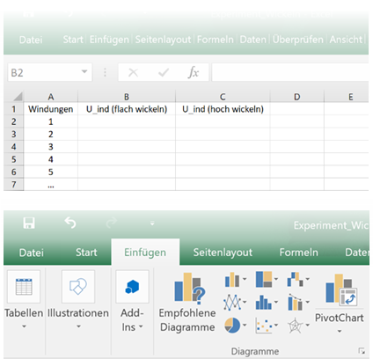
Hilfekarte 2: Erstelle ein Diagramm mit Tabellenkalkulation
Größere Messreihen mit Wiederholungen bearbeiten wir mit einem Programm zur Tabellenkalkulation.

- Messwerttabelle anlegen und speichern
[Notiere zu jeder Windungszahl (Spalte A)
die induzierten Spannungen $U$ (in Spalte B bzw. C)]

- alle drei Spalten A, B und C mit
Maus und „Strg“ markieren

- anschließend unter „Einfügen“ den Menüpunkt Diagramme/ Punkt (XY) wählen

- Das Diagramm erscheint in einer noch unbearbeiteten Form:
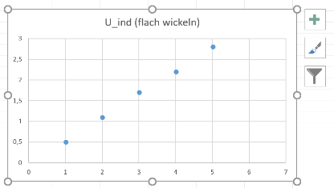
Hilfekarte 3: Anschauliches Begründen mit dem Feldlinienmodell
Mit Mausklick werden die Achsentitel und eine Legende hinzugefügt.
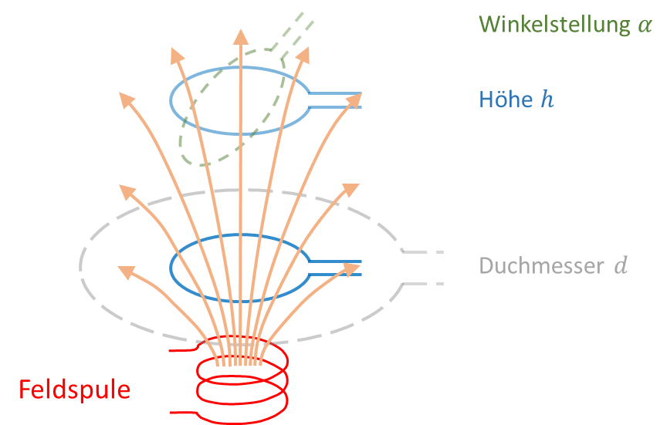
Zähle die Feldlinien, die aus der Induktionsschleife jeweils „hervorstechen“.
Bei doppelt so vielen Feldlinien wird auch doppelt so viel Spannung induziert usw.
Das Feldlinienmodell veranschaulicht jeweils die maximal erzielbare Anzahl von Feldlinien, welche die Induktionsschleifen durchsetzen.
[→ Basismaterial 2]
Je stärker die Änderung des Magnetfelds ist, desto mehr Spannung wird induziert. Dies ändert sich je nach Größe und Lage der einzelnen Induktionsschleifen:
Reflexion: Fragebogen zur Lernaufgabe
Mein Lernplakat (Flyer) …
… beginnt mit einer ansprechenden Skizze und einer interessanten Fragestellung.
… hebt die wesentlichen Bauteile für kontaktlosen Strom hervor.
… stellt das Funktionsprinzip anschaulich dar.
… gibt für andere Nutzer Empfehlungen, wie man ein Smartphone am besten halten sollte.
… beschreibt die Funktionsweise mit physikalischen Fachbegriffen.

Ich kann …
… die Alltagserscheinung „kontaktloser Strom“ mithilfe der Fachsprache präziser erklären.
… die Funktionsweise anhand meiner Zeichnung erläutern.
… verschiedene Einflussfaktoren auf die Energieübertragung angeben.
… den Zusammenhang zur Induktionsspannung unter Verwendung von Diagrammen erläutern
… einige von meinen Experimenten auch mit dem anschaulichen Feldlinienmodell begründen.
C Bezug zum Rahmenlehrplan
Lern-voraussetzungen | Elektromagnet, Induktionsgesetz (qualitativ)

Kompetenzen | Standards (Die Schülerinnen und Schüler können....)
Mit Fachwissen umgehen | 2.1.2 System  Systembegriff  Komponenten technischer Systeme identifizieren und ihr Zusammenwirken unter Verwendung physikalischer Prinzipien erklären (F/G)  Entwicklung von Systemen  die Entwicklung von Systemen qualitativ und in Ansätzen quantitativ beschreiben und erklären (H)  2.1.3 Wechselwirkung  Elektrische und magnetische Felder  magnetische Felder mithilfe von Feldlinien veranschaulichen (F),  das Entstehen einer Induktionsspannung qualitativ erläutern (G/H)
Erkenntnisse gewinnen | 2.2.1 Beobachten, Vergleichen, Ordnen  Beobachten  aufgabenbezogen Beobachtungskriterien festlegen (E/F),  Deutungen aus Beobachtungen auf einen neuen Sachverhalt anwenden (G/H)  2.2.2 Naturwissenschaftliche Untersuchungen durchführen  Hypothesenbildung  aufgestellte Hypothesen bestätigen oder nach Widerlegung weitere Hypothesen entwickeln (G/H)  Planung und Durchführung  Experimente mit Kontrolle planen und durchführen (F/G)  Auswertung und Reflexion  Daten, Trends und Beziehungen interpretieren, diese erklären und weiterführende Schlussfolgerungen ableiten (H)  2.2.3 Mit Modellen umgehen  Nutzen  mit Modellen naturwissenschaftliche Zusammenhänge erklären (E/F) […] Sachverhalte vorhersagen (G/H)  2.2.4 Elemente der Mathematik anwenden  Mit naturwissenschaftlichen Größen umgehen  Zusammenhänge zweier Größen auf Proportionalität prüfen (E), Zusammenhänge zwischen Größen unter Verwendung von […] Diagrammen  erläutern (H)  Messwerte erfassen  vorgegebene Messgrößen von Messgeräten ablesen und protokollieren (D)
Kommunizieren | 2.3.1 Informationen erschließen – Textrezeption  Recherchieren  Informationen aus einem Text aufgabengeleitet entnehmen und wiedergeben (D)  themenbezogen zu einem naturwissenschaftlichen Sachverhalt in verschiedenen Quellen recherchieren (E/F)  2.3.2 Informationen weitergeben – Textproduktion  Darstellungsformen wechseln  grafische Darstellungen zu Sachverhalten entwerfen (F)  Texte zu Sachverhalten produzieren  naturwissenschaftliche Sachverhalte unter Verwendung der Alltagssprache und unter Einbeziehung von Fachbegriffen beschreiben (D)  naturwissenschaftliche Sachverhalte mit geeigneten bildlichen,  sprachlichen, symbolischen oder mathematischen Darstellungsformen  veranschaulichen (E/F)  naturwissenschaftliche Sachverhalte adressaten- und sachgerecht in verschiedenen Darstellungsformen erklären (G/H)  2.3.3 Argumentieren – Interaktion  Schlüssige Begründungen von Aussagen formulieren  Hypothesen fachgerecht und folgerichtig mit Daten, Fakten […] begründen (F/G)  2.3.4 Über (Fach-)Sprache nachdenken – Sprachbewusstheit  Sprache im Fachunterricht thematisieren  naturwissenschaftliche Sachverhalte fachsprachlich präzisieren (G/H)  Alltags- und Fachsprache bewusst Verwenden  zwischen alltags- und fachsprachlicher Beschreibung von Sachverhalten unterscheiden (D)  Zusammenhänge zwischen naturwissenschaftlichen Sachverhalten und Alltagserscheinungen herstellen und dabei bewusst Fachsprache in Alltagssprache übersetzen und umgekehrt (G/H)
Bewerten | 2.4.1 Handlungsoptionen diskutieren und auswählen  Handlungsoptionen  in einer Entscheidungssituation zwischen mehreren Handlungsoptionen begründet auswählen (E/F)  2.4.2 Handlungen reflektieren  Schlussfolgerungen  Schlussfolgerungen mit Verweis auf Daten oder auf der Grundlage von naturwissenschaftlichen Informationen ziehen (E/F)  Möglichkeiten und Folgen ihres Handelns beurteilen und Konsequenzen daraus ableiten (G/H)
Bezüge zum Basiscurriculum Sprachbildung
Standards des BC Sprachbildung | Die Schülerinnen und Schüler können…
Rezeption | 1.3.2 Rezeption/Leseverstehen  Texte verstehen und nutzen  aus Texten gezielt Informationen ermitteln (D)  Informationen aus Texten zweckgerichtet nutzen (G)
Produktion | 1.3.3 Produktion/Sprechen  Sachverhalte und Informationen zusammenfassend wiedergeben  Arbeitsergebnisse aus Einzel-, Partner und Gruppenarbeit präsentieren (D/G)  Beobachtungen und Betrachtungen beschreiben und erläutern (G)  1.3.4 Produktion/Schreiben  Texte schreiben  Zusammenfassungen, Protokolle unter Nutzung geeigneter Textmuster und Bausteine, Schreiben (G)  Schreibstrategien anwenden  Texte in Abschnitte gliedern und dabei strukturierende Textbausteine verwenden (G)
Sprachbewusstheit | 1.3.6 Sprachbewusstheit  Wörter und Formulierungen der Alltags-, Bildungs- und Fachsprache Unterscheiden  alltagssprachliche und bildungssprachliche Formulierungen  situationsgemäß anwenden (D)  Fachbegriffe und fachliche Wendungen nutzen (G)
Bezüge zum Basiscurriculum Medienbildung
Standards des  BC Medienbildung | Die Schülerinnen und Schüler können …
Informieren | 2.3.1 Informieren  Suchstrategien  Suchstrategien zur Gewinnung von Informationen aus unterschiedlichen Quellen zielorientiert auswählen und anwenden (G)
Kommunizieren | 2.3.2 Kommunizieren  Kriterien, Merkmale und Strukturen medialer Kommunikation  mediale Werkzeuge altersgemäß für die Zusammenarbeit und den Austausch von Informationen in Lernprozessen nutzen (D)
Präsentieren | 2.3.3 Präsentieren  Medienspezifische Gestaltungsprinzipien  die Gestaltung von Präsentationen an ihren Zielen ausrichten (D)  eine Präsentation von Lern- und Arbeitsergebnissen sach- und situationsgerecht gestalten (D)
Produzieren | 2.3.4 Produzieren  Herstellung von Medienprodukten  mit Hilfestellung eigene Medienprodukte einzeln und in der Gruppe herstellen (D)  unter Nutzung erforderlicher Technologien (multi-)mediale Produkte einzeln und in der Gruppe herstellen (G)  bei der Herstellung die Grundlagen des Urheber- und Persönlichkeitsrechts sowie des Datenschutzes berücksichtigen (D/G)
Bezüge zu übergreifenden Themen
3.13 Verbraucherbildung

Inklusive Aspekte der Lernaufgabe:
 | Standards der iMINT-Akademie
Zugänge | - enthalten problemorientierte, Schülerinnen und Schüler ansprechende Zugänge mit Alltagsbezug,  - bieten für alle Lernenden individuelle Lernansätze, die Selbstständigkeit beim Lernen entwickeln und fördern
Sprache | - basieren auf einem festgelegten Sprachbildungskonzept, berücksichtigen verständliche Sprache ebenso wie anspruchsvolle Fachsprache,  - bieten Sprechanlässe für eine gemeinsame, kompetenzorientierte Auseinandersetzung mit den Lerninhalten,  - enthalten Aufgabenstellungen, die sprachbildende Aspekte berücksichtigen
Aufgabenstellungen | - enthalten Aufgabenstellungen, an denen alle Schülerinnen und Schüler  - gemeinsam und individuell – ihre Kompetenzen erfolgreich weiterentwickeln können,  - enthalten Aufgabenstellungen, die für die Schülerinnen und Schüler barrierefrei im Hinblick auf Herkunft, Religion, finanzielle Situation und andere sensible Aspekte sind
Methoden | - schaffen Raum für forschend-entdeckendes, individualisiertes Lernen,  - fördern das kooperative Lernen, in dem die Lernenden an einem gemeinsamen Thema/einer Aufgabe arbeiten und sich dabei gegenseitig in unterschiedlicher Weise unterstützen
Experimente | - enthalten Schülerexperimente auf unterschiedlichen Anforderungsniveaus (Differenzierung nach Versuchsplanung, Umfang der Variablen, Art der Beobachtungen/Messungen, vorausgesetztes Fachwissen)
IT | - nutzen mediale IT-Unterstützung für flexible, individualisierte Lernansätze  - nutzen moderne Kommunikationsmittel zur Sicherung der Barrierefreiheit  - sind in gängigen Dateiformaten verfügbar und können leicht für sinnesgeschädigte Schülerinnen und Schüler in entsprechende Formate umgewandelt werden
Diagnose | - enthalten Kompetenzraster zur Selbst- und Fremddiagnose sowie zur Beurteilung
D Anhang
Material für den Einsatz dieser Lernaufgabe
Die Freihandversuche werden ideal in 2er-Gruppen erarbeitet. Pro Lerngruppe wird benötigt:

Basisexperiment (Aufbau S. 13)

- Wechselspannungsquelle $U_{\sim }15 V$
- 2x Spule $N=1000$
- 2x Eisenkern
- Krepp-Klebeband [zum rutschfesten Fixieren]
- 4x Kabel kurz
- 1x Leuchtdiode [Die kleinen induzierten Spannungen erfordern keinen Schutzwiderstand.]

Zusatzexperimente (Aufbau S. 14, 15)

- 1x Kabel ca. $1 m$ lang [wird um den herausstehenden Eisenkern gewickelt]
- 1x digitaler Spannungsmesser in $mV$
- 2x Krokodilklemmen [zum Anschließen an die Induktionsschleife(n)]

Lösungen ausgewählter Aufgaben
S.15 Experiment Zusatzmaterial 2
Auswerten von einer Mustermessreihe (Feldspule $N_{1}=1000$, $U_{1}=15 V_{\sim }$) am PC mit Excel
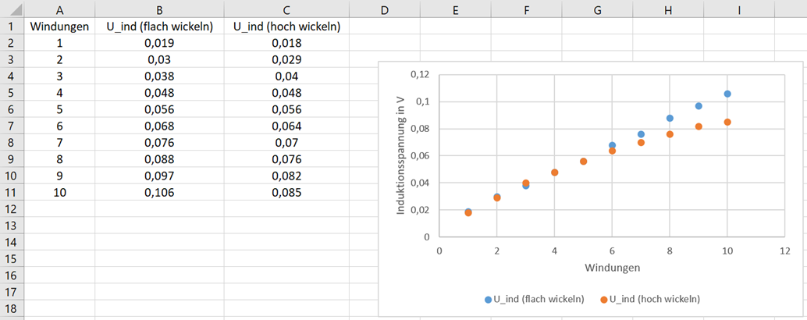

Zurückführen auf das elementare Experiment (Zusatzmaterial 1). Die drei signifikanten Abschnitte im Diagramm S. 30 werden erklärt mit den Ergebnissen für eine einzelne Induktionsschleife (Lösung in Klammern)

* kleine Windungszahlen bis $n≤5$: Die induzierte Spannung steigt mit jeder Windung gleich an.
(Die Gesamtspannung für identische Windungen in Reihe hintereinander geschaltet wird addiert.)

* flaches Wickeln: Der Anstieg verläuft unverändert proportional.
(Keine Auswirkung des wachsenden Durchmessers $d$ auf die Induktionsspannung, falls $h≈0 cm$.)

* hoch wickeln: Die Zunahme von $U_{ind}$ nimmt mit jeder zusätzlichen Windung ab.
(Mit wachsendem Abstand $h$ über der Feldspule wird die induzierte Spannung geringer.)

Begründen mit dem Feldlinienmodell

* Bereiche mit dichteren Feldlinien symbolisieren eine größere magnetische Flussdichte$B$.
* Wir zählen qualitativ die Feldlinien, welche die Induktionsschleife (je nach Lage) durchsetzen.
* Eine Spule ist zusammengesetzt aus einzelnen Schleifen. Wir erklären die Induktion in der
zusammengesetzten Anordnungen aus dem elementaren Verhalten für jede Einzelwindung
(Superpositions-Prinzip).
S.16 Eine Übersetzungshilfe

Deutsch (Alltagssprache) | Verbinde! | so spricht der Wissenschaftler (Fachsprache)
Strom |  | Zeigen an jedem Raumpunkt die Kraftrichtung an. In Bereichen mit besonders starken Kräften liegen sie dichter nebeneinander.
Strom anschalten |  | Bezeichnet die gerichtete Bewegung von Ladungsträgern in einem Leiter.
Wechselstrom |  | Die Richtung des elektrischen Stroms wird periodisch geändert. Bei Netzspannung wird die Stromrichtung 50 mal in einer Sekunde geändert.
Magnetfeld |  | Eine Spannungsquelle wird angeschaltet. Bei einem geschlossenen Stromkreis, beginnen die Ladungsträger zu fließen.
Feldlinien |  | An jedem Ort in der Umgebung von einem Dauermagneten und von einer strom-durchflossenen Spule wirkt eine Kraft auf kleine Testmagneten (Kompassnadel).
aufgewickelter Draht |  | Mithilfe eines sich verändernden Magnetfeldes einer stromdurchflossenen Spule wird in einer Spule eine Spannung induziert.
Drahtschleife |  | Mehrere Schleifen eines Leiters werden nacheinander zur Spule aufgewickelt.
Strom erzeugen |  | Eine (Induktions-)Schleife ist eine Spule mit nur einer einzigen Windung.
Wortliste
Nomen | Verben | Adjektive
der Abstand, die Abweichung, die Anzahl,  die Änderung, die Antriebsquelle, das Aufladen,  das Aufladesymbol, die Bahn, die Batterie,  das Bauteil, der Draht, das Elektron, der Einfluss, der Einflussfaktor, der Eisenkern, das Experiment, der Faktor, die Feldlinie, das Feldlinienmodell,  der Flyer, die Feldspule, die Funktionsweise,  die Handhabung, die Induktion,  die Induktionsspule, die Induktionsschleife,  die Information, die Helligkeit, das Kabel,  der Kern, die Klemme, die Kompassnadel,  die Ladung, die Lakritzschnecke, der Leiter,  die Leuchtdiode, die Linie, der Magnet,  das Material, das Modell, der Neigungswinkel,  die Schleife, die Sitzbank, das Smartphone,  die Spannung, die Spirale, die Spule, die Stellung, die Steckdose, der Strom, die Übertragung,  der Vorgang, der Wechselstrom, die Windung,  die Windungszahl, der Winkel, die Winkelstellung | ändern, anschalten, anschließen, anspringen, anlegen, aufbauen, aufwickeln, ausprobieren, beeinflussen, befinden, begründen, bestätigen,  bewegen, durchsetzen,  empfangen, erforschen,  fixieren, funktionieren,  halten, herausragen, hervorrufen, hervorstechen, induzieren, kennen, laden, markieren, messen, nachweisen,  passieren, probieren, sitzen, speichern, stecken, treiben,  umfassen, veranschaulichen,  verschieben, wickeln, zeichnen,  zeigen, zurückführen | alltäglich, anschaulich, drahtlos, dicht, flach, elektrisch,  gerade, graphisch,  hoch, interessant,  leicht, maximal,  negativ, neu, positiv,  präzise, praktisch,  spannend, stromdurchflossen, umfangreich, wesentlich
Bildnachweise
Bildtitel | Seite | Bildquelle
Ladesymbol | 1 | Sebastian Lenk, CC BY SA 4.0 de
Neue Sitze in der U-Bahn? | 9 | Bruno Hartmann, CC BY SA 4.0 de
Elektrische Zahnbürste | 11 | Bruno Hartmann, CC BY SA 4.0 de
Illustrationen und Fotos | 12-15 | Bruno Hartmann, CC BY SA 4.0 de
Anschauliches Begründen mithilfe von Feldlinien | 18 | Bruno Hartmann, CC BY SA 4.0 de
Screenshots | 17, 30 | Bruno Hartmann, CC BY SA 4.0 de

Applet für Smartphone und Tablet

Elektromagnetische Induktion: Dauermagnet und Spule S. 12

https://phet.colorado.edu/sims/html/faradays-law/latest/faradays-law_de.html

vgl. Rahmenlehrplan Jahrgangsstufen 1-10, Teil B, S. 6-10, Berlin, Potsdam 2015
vgl. Rahmenlehrplan Jahrgangsstufen 1-10, Teil B, S. 15-22, Berlin, Potsdam 2015
vgl. Rahmenlehrplan Jahrgangsstufen 1-10, Teil B, S. 24ff, Berlin, Potsdam 2015

